Feuille de route

Gestion et Maintenance
de sites Web


Auteur(s) et contributeur(s)
Nom & Coordonnées | Qualité & Rôle | Société
Gérald ATTARD | Architecte logicielle | Xxxxxxxxxx

Historique des modifications et des révisions
N° version | Date | Description et circonstance de la modification | Auteur
1.0 | dd/mm/yyyy | Création du document | Gérald ATTARD

Validation
N° version | Nom & Qualité | Date & Signature | Commentaires & Réserves
1.0 | Nom  Qualité

Tableau des abréviations
Abr. | Sémantique
CEO | Chef Executive Officer (trad. chef de la direction)
UDP | User Datagram Protocol (trad. protocole de datagramme utilisateur)
IHM | Interface Homme-Machine
KPI | Key Performance Indicator (trad. indicateur de performance clé)
MVP | Modèle – Vue - Présentation
Roadmap | Trad. feuille de route
SI | Système d’Informations
SSL | Secure Sockets Layer (trad. couche de sockets sécurisée)
TCP | Transport Control Protocol (trad. protocole de contrôle de transmission)
TLS | Transport Layer Sucurity (trad. sécurité de la couche de ttransport)
WYSIWYG | What You See, It’s What You Get (trad. ce que vous voyez, c’est ce que vous obtenez)

Table des matières
I. Portefeuille de lots de travaux 4
I.A. Description du lot de travaux 4
I.B. Rappel de la solution 4
I.C. Exigences fonctionnelles 5
I.D. Dépendances 6
I.E. Relation à l'opportunité 6
I.F. Valeur commerciale 6
II. Catalogue des facteurs de mise en œuvre 7
II.A. Risques 7
II.A.1. Cartographie des risques 9
II.B. Hypothèses 10
II.C. Actions 10
II.C.1. Identification des données 10
II.C.2. Mise en place des bases de données. 10
II.C.3. Mise en place du serveur d’applications 11
II.C.4. Mise en place de protocoles de communication sécurisés 11
III. Architectures de transition 12

Portefeuille de lots de travaux

Description du lot de travaux
Ce lot de travaux correspond à la phase de mise en place de l’infrastructure nécessaire à la mise en production du site du client. Cette infrastructure est constituée de :
- une base de données contenant les données privées du client ;
- un serveur d’applications contenant les peronnnalisations réalisées, par dessus les modèles et atomes de site génériques fournis par l’entreprise WebStreet.
Cette infrastructure a été présentée au sein du document de définition d’architecture.

Rappel de la solution
La solution présentée dans le document de définition d’architecture est la suivante :
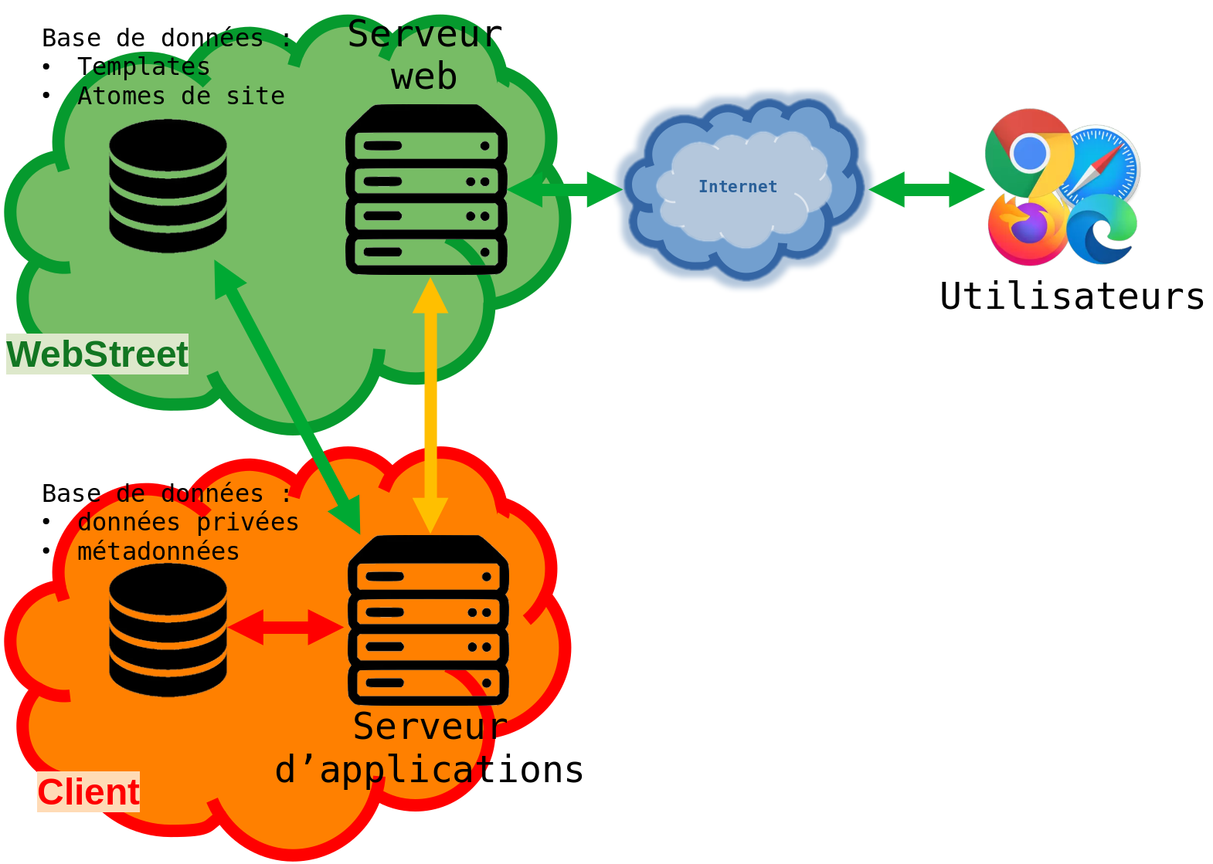
Cette solution est composée de :
- un serveur d’applications dont la fonction est d’agencer les modèles de site et leurs atomes afférents afin de constituer dynamiquement les pages des sites web répondant aux besoins fonctionnels du client.
- Un serveur web dont la fonction est de rendre accessible et d’afficher les pages web générées par le serveur d’application.
- Une base de données hébergée au sein des infrastructures de WebStreet contenant les données génériques relatives aux modèles de site et aux atomes de site.
- Une base de données hébergée au sein des infrastructures du client contenant les données privées/sensibles du client lui-même et leurs méta-données associées.

Exigences fonctionnelles
La solution présentée au client répond aux exigences supplémentaires, énoncées après la phase d’analyse du besoin initial. Ces dernières exigences sont présentées ci-dessous :
- un module développé et installé sur le serveur du client, afin de lui permettre de récupérer le site.
- Toutes les données structurelles du site client ainsi que les commentaires (fiches produits, etc.) seront hébergées spar l’infrastrutucre de WebStreet.
- Toutes les validations, peu importe leur nature, seront envoyées et traitées par un serveur de l’insfrastrutcure du client.
- Tout contenu volumineux sera hébergé par l’infrastructure du client.
- Toute mise à jour du contenu se fera à partir des serveur de WebStreet.
- Les mises à jour seront centralisées et envoyées à tous les clients en même temps.
Ainsi l’infrastructure et l’administration des sites clients seront hébergés par WebStreet, alors que les parties de site qui contiennent des données sensibles et confidentielles seront hébergées par l’infrastructure des clients.

Dépendances
Les dépendances relatives à la solution architecturale présentée dans le document de définition d’architecture, sont de deux types :
- une dépendance entre le serveur d’applications est les bases de données contenant les modèles et atomes de sites hébergés par WebStreet et les données privées hébergées par le client.
- Une dépendance entre le serveur d’application hébergé par le client et le serveur web hébergé par les infrastructures de WebStreet.

Relation à l'opportunité
Les nouvelles exigences établies après la phase d’analyse du projet initial, ont permis de mettre en avant les besoins fonctionnels de personnalisation de chaque client et d’y remédier à l’aide du transfert du serveur d’applications de chaque site vers les infrastructures de chaque client.
Ce transfert de composant s’est accompagné du transfert de la base de données contenant les informations privées et confidentielles vers ces mêmes infrastructures clients.
Ainsi, il est possible de distinguer très conrètement les modèles et atomes de sites génériques fournis par WebStreet , des modifications personnalisées pour chaque site client.

Valeur commerciale
La valeur commerciale de la nouvelle infrastructure met en avant deux nouvelles valeurs ajoutées :
- un abonnement relatif à l’adminstration des modèles et atomes de sites génériques fournis et mis à jour par WebStreet.
- Un supplément d’abonnement pour la prise en charge de l’hébergement du site web client sur le serveur web de WebStreet.
- Un supplément d’abonnement pour l’amélioration du référencement du site client.

Catalogue des facteurs de mise en œuvre

Risques
Id. | Risque | Description du risque | Type de risque | Domaine du risque | Impact | Probabilité | Action | Responsabilité | Justif.
R1 | Stabilité | Stabilité du système précaire | Exigences | Développement de produit | Majeur | Rare (<10%) | S’assure de la qualité et de la stabilité des matériels et logiciels choisis | WebStreet | exigence
R2 | Exhaustivité | Choix réduit des services proposés | Exigences | Développement de produit | Mineur | Possible  (30-50%) | En plus des fonctionnalités collaboratives, le nouveau système doit proposer les mêmes ressources que le précédent | Client/WebStreet | exigence
R3 | Clarté | Manque de clarté des services offerts | Exigences | Développement de produit | Modéré | Rare (<10%) | Le nouveau système doit être au moins tout aussi convivial que l’ancien | WebStreet | prévision
R4 | Validité | Informations affichées non valides ou périmées | Exigences | Développement de produit | Majeur | Rare (<10%) | Les informations affichées doivent être actuelles, exactes et valides | Client | exigence
R5 | Faisabilité | Services proposés dépassent le budget | Exigences | Développement de produit | Très significatif | Rare (<10%) | Estimer l’adéquation de la réalisation des services relativement au budget à disposition | WebStreet | exigence
R6 | Unicité | Informations dupliquées et/ou contradictoires | Exigences | Développement de produit | Modéré | Probable  (50-90%) | S’assurer que les informations des microservices sont issues d’une source uniques | Client | exigence
R7 | Ampleur | Ressources technologiques sous-évaluées | Exigences | Développement de produit | Mineur | Peu probable (10-30%) | Les ressources techniques doivent être au moins dimensionnées pour accueillir les collaborateurs, les partenaires, les fournisseurs et les clients | WebStreet | exigence
R8 | Fonctionnalité | Fonctionnalités inadaptées | Conception | Développement de produit | Non significatif | Possible  (30-50%) | Les fonctionnalités devront être systématiquement validées par le client sur site de l’équipe AGILE | WebStreet | prévision
R9 | Difficulté | Difficulté de conception et/ou de réalisation rendant le projet irréalisable | Conception | Développement de produit | Mineur | Rare (<10%) | S’assurer que les besoins exprimées par Astra sont fonctionnellement et techniquement réalisables | WebStreet | exigence
R10 | Interfaces | IHM confuses | Conception | Développement de produit | Très significatif | Rare (<10%) | En plus des fonctionnalités collaboratives, les IHM du nouveau système devront au moins fournir les mêmes services que l’ancien SI | WebStreet | prévision

Id. | Risque | Description du risque | Type de risque | Domaine du risque | Impact | Probabilité | Action | Responsabilité | Justif.
R11 | Contraintes informatiques | Contraintes techniques relatives à l’existant non prises en compte | Conception | Développement de produit | Majeur | Probable  (50-90%) | Les technologies utilisées pour les nouvelles fonctionnalités devront être compatibles avec les technologies employées par le SI existant | WebStreet | exigence
R12 | Mise à l'essai | Les fonctionnalités ne sont pas testées | Test de codage et test unitaire | Développement de produit | Très significatif | Quasiment certain (>90%) | Mettre en place une politique de TDD pour assurer la qualité du code | WebStreet | prévision
R13 | Environnement | Non prise en compte de l’environnement technique | Intégration et test | Développement de produit | Très significatif | Quasiment certain (>90%) | Analyser exhaustivement les structures matérielles et logiques lors de l’étude de l’existant | WebStreet | exigence
R14 | Fiabilité | Informations affichées non pertinentes ou erronées | Caractéristiques non fonctionnelles | Développement de produit | Très significatif | Peu probable  (10-30%) | S’assurer de la pertinence des informations affichées pour fournir des services de qualité | Client | prévision
R15 | Sécurité | Permissivité de connexion | Caractéristiques non fonctionnelles | Développement de produit | Très significatif | Quasiment certain (>90%) | S’assurer de l’enregistrement, de l’authentification, de la connexion des comptes et de l’intégrité des utilisateurs accédant aux outils collaboratifs | WebStreet | exigence
R16 | Connaissance | Les besoins métiers ne sont pas répondus | Système d'élaboration | Développement de produit | Mineur | Possible  (30-50%) | Les services rendus par les outils collaboratifs doivent être au moins équivalents à ceux traduits par le SI existant | Client | exigence
R17 | Convivialité | Services fournis brouillon | Système d'élaboration | Développement de produit | Majeur | Probable (50-90%) | Les services des outils collaboratifs doivent pouvoir être accessibles avec le moins de clic possible | Client | prévision
R18 | Entrepreneurs délégués | Utilisateur non identifié | Interfaces du projet | Contraintes du projet | Très significatif | Rare (<10%) | Identifier les collaborateurs, les partenaires, les fournisseurs, les partenaires et les clients | WebStreet | exigence
R19 | Entrepreneur principaux | Utilisateur non authentifié | Interfaces du projet | Contraintes du projet | Très significatif | Probable (50-90%) | Authentifier les collaborateurs, les partenaires, les fournisseurs, les partenaires et les clients | WebStreet | exigence
R20 | Respect de la vie privée | Informations saisies accessibles publiquement | Exigences prévues par les lois et règlements | Contraintes du projet | Très significatif | Probable (50-90%) | Les informations relatives aux PI, aux recherches et aux historiques médicaux doivent être sécurisées autant pendant les phases de transaction que celle de stockage. | Client | exigence

Cartographie des risques
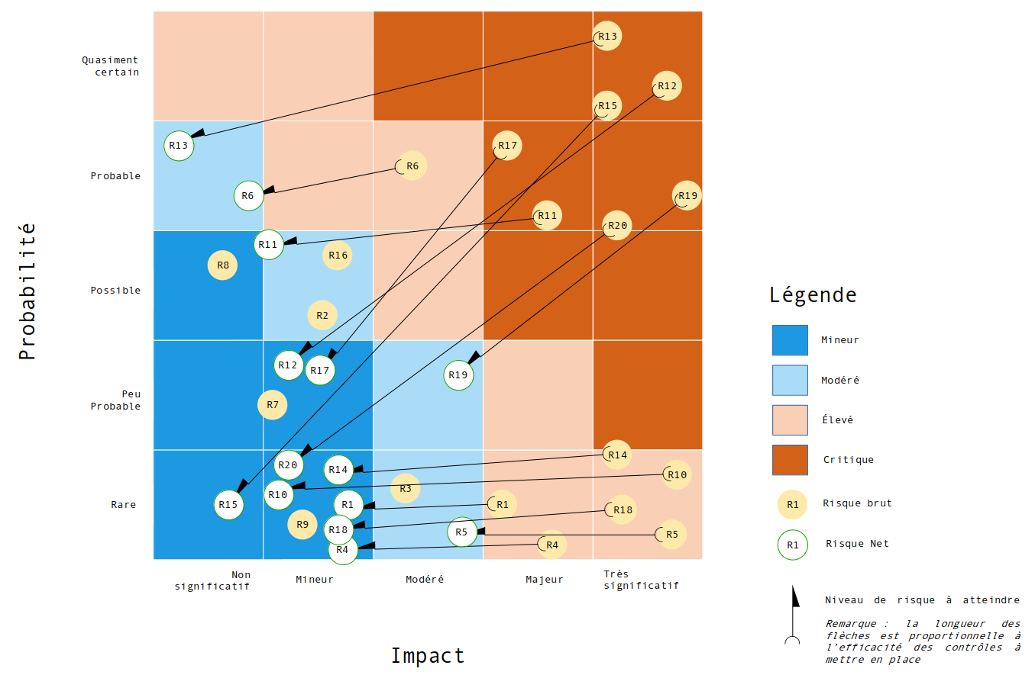

Hypothèses
La bonne réalisation de la solution préconisée sous-entend quelques hypothèses à prendre en compte et à faire ratifier par chaque client, à savoir :
- une identification des données à mettre en ligne pour bien séparer les données à héberger sur la base de données de WebStreet, de celles hébergées chez le client.
- la mise en place au sein de l’infrastructure du client d’une base de données.
- la mise en place au sein de l’infrastructure du client d’un serveur d’application.
- La mise en place de protocole de communication sécurisés entre les composants de WebStreet et les composants du client.

Actions
Les actions énoncées ici sont celles nécessaires aux réponses apportées aux nouvelles exigences énoncées. Aussi, il ne sera pas traité ici de l’installation du serveur Web puisqu’étant un élément pris en compte dans les précédentes exigences et contraintes du projet.

Identification des données
Tel qu’annoncé dans le document du cadre d’architecture sur mesure, l’identification des données est une étape indispensable qui va permettre de séparer les données à héberger sur la base de données de WebStreet, de celles hébergées chez le client.
Cette étape réalisée en colaaboration étroite avec le client, sera supervisée par la Direction commerciale qui pourra s’appuyer sur le service de Sourcing.
Ici, l’objectif sera de distinguer les composants du site cleit selon deux catégories :
- les éléments génériques fournis par WebStreet ne nécessitant pas d’action de personnalisation ;
- les éléments spécifiques au client nécessitant une personnalisation des éléments génériques fournis.

Mise en place des bases de données.
Une fois les données analysées, identifiées et distinguées, celles-ci devront être stoquées au sein de base de données différentes :
- une base de données contenant les éléments génériques, tels que les modèles et atomes de site qui sera hébergée au sein de l’infrastructure de WebStreet ;
- une base de données contenant les éléments spcifiques, sensibles et confidentiels qui sera hébergée au sein de l’infrastructure du client.
Ces bases de données communiqueront avec le serveur d’applications à l’aide de protocole de communication sécurisés.
A noter que toutes les données seront la responsabilité de chaque entité les hébergeant, c’est à dire que WebStreet sera responsables des données de modèles et d’atomes de site, alors que le client sera responsable de sss données privées.

Mise en place du serveur d’applications
Après avoir rempli les bases de données, il sera alors temps de présenter ces données.
Cette étape de présentation, relative à leur agencement et leur mise en forme au sein d’une page web, sera effectués par un serveur d’applications.
Ce type de serveur se trouve être la couche intermédiaire de l'architecture à trois niveaux des programmes basés sur le Web. En effet, ce type de serveurs est défini comme un serveur qui permet l'installation, l'exploitation et l'hébergement d'applications. Tout en résidant du côté du serveur, il assure la fourniture de la logique commerciale derrière l'application.
Il est à noter que les trois éléments d'un programme Web fonctionnel sont :
- le système d'exploitation,
- les ressources externes comme le système de gestion de base de données (SGBD),
- les services Internet et l'application de l'utilisateur.
...et les serveurs d'application se situent entre ces trois éléments.
En outre, afin de répondre aux exigences exprimées par le client lui-même, ce serveur d’applications devra être installé au sein même de l’infrastructure du client. Aussi, ce dernier devra veiller à disposer des ressources nécessaires à son installation, sa mise en production et sa connexion aux infrastrstures de WebStreet à l’aide de protocoles de communication sécurisés, tels que TLS ou SSL.

Mise en place de protocoles de communication sécurisés
Les protocoles de communication sécurisés serviront à faire commmuniquer :
- les bases de données avec le serveur d’application ;
- les serveur d’application avec le serveur web ;
- le serveur web avec les utilisateurs finaux.
Le protocole de communication préconisé sera TLS et permettra le principe de fonctionnement suivant :
- Le navigateur du client envoie au serveur une demande de mise en place de connexion sécurisée par TLS.
- Le serveur envoie au client son certificat : celui-ci contient sa clé publique, ses informations (nom de la société, adresse postale, pays, e-mail de contact...) ainsi qu'une signature numérique.
- Le navigateur du client tente de vérifier la signature numérique du certificat du serveur en utilisant les clés publiques contenues dans les certificats des autorités de certifications (AC) intégrées par défaut dans le navigateur.
- Le navigateur du client génère une clé de chiffrement symétrique, appelée clé de session, qu'il chiffre à l'aide de la clé publique contenue dans le certificat du serveur puis transmet cette clé de session au serveur.
- Le serveur déchiffre la clé de session envoyée par le client grâce à sa clé privée.
- Le client et le serveur commencent à s'échanger des données en chiffrant celles-ci avec la clé de session qu'ils ont en commun. On considère à partir de ce moment que la connexion TLS est alors établie entre le client et le serveur.
- Une fois la connexion terminée (déconnexion volontaire de l'utilisateur ou si durée d’inactivité trop élevée), le serveur révoque la clé de session.
Les messages échangés par le biais de TLS sont appelés record et sont, en général, encapsulés dans des datagrammes TCP. Cette étude ne traitera pas des datagrammes encapsulés par UDP.

Architectures de transition
Les architectures de transition présentées ici tiendrons compte de toutes les étapes débouchant à la mise en production du site web client, tel que présenté dans le schéma ci-dessous :
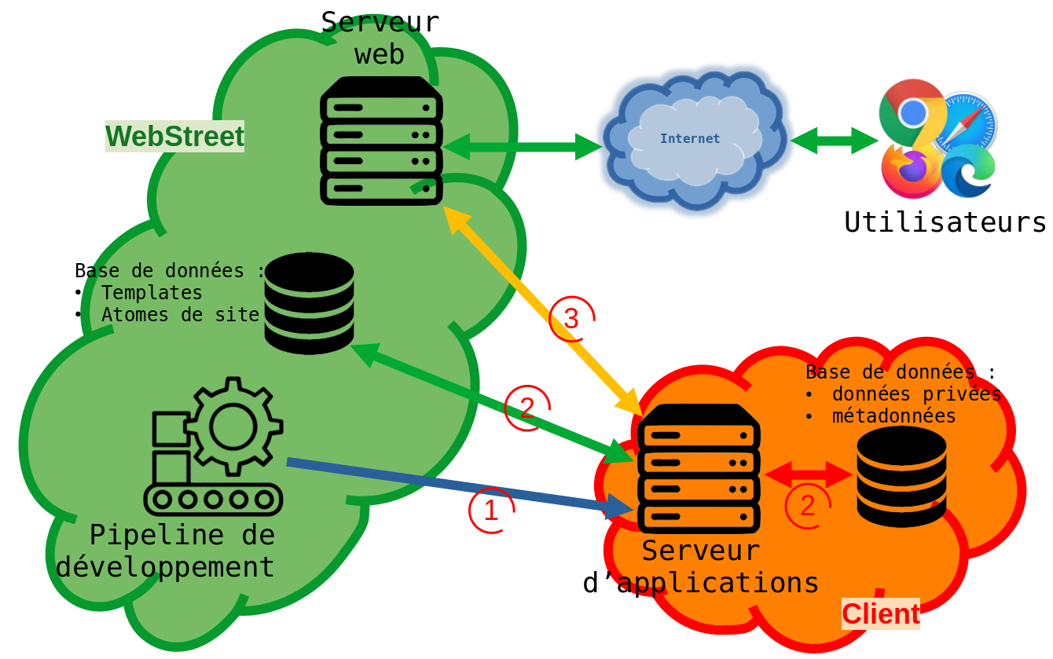

Les 3 étapes numérotées dans le diagramme précédent correspondent au cycle de vie du site web du client, à savoir :
- l’étape (1) de développement : cette étape vient après la phase d’analyse des données et consiste à produire concrètement l’application de mise en ligne du site web client et le site web lui-même. Lorsque le produit logiciel est développé, la phase de déploiement consistera à pousser les livrables et les mises à jour sur le serveur d’applications hébergé par l’infrastructure du client.
- L’étape (2) de liaison entre les base de données du client et de WebStreet avec le serveur d’applications : cette étape survient dès que le remplissage des deux bases de données est nominal, avec les données idoines à chacune.
- L’étape (3) de liaison entre le serveur d’applications et le serveur web : cette étape consiste à mettre à disposition les pages web produites par le serveur d’applications au sein du serveur web, afin qu’il puisse les mettre à disposition des utilisateurs finaux.

